Olsker Cupcakes

En webshop

af

Thomas Schwencke Overgaard

cph-to83@cphbusiness.dk

Peter Lønquist Thomasen

cph-pt123@cphbusiness.dk

Hold C8

I perioden

19/04/2021 - 28/04/2021

Github:

github@Schwencke

[github@PeterDaniel3D](mailto:github@PeterDaniel3D)

<https://github.com/Schwencke/Cupcake>

Indholdsfortegnelse

Indledning 3

Baggrund 4

Teknologi Valg 5

Krav 6

Aktivitetsdiagram 7

Domæne model 8

ER diagram 8

Navigationsdiagram 10

Særlige forhold 11

Status på implementering 12

Proces 13

# Indledning

Cupcake er en webshop for en fiktiv cupcake forretning, Olsker Cupcakes.

# Baggrund

Virksomheden Olsker Cupcakes sælger til daglig cupcakes fra deres forretning i Olsker. De har et ønske om at få en webshop, så deres kunder på forhånd kan bestille og betale cupcakes til afhentning.

Olsker Cupcakes ønsker at man kan sammensætte cupcakes med bund og topping, samt bestemme antallet af denne. Den valgte cupcake overføres til en kurv, hvorfra kunden kan tilføje flere cupcakes eller fortsætte videre til betaling. For at kunne betale for sin bestilling kræves det at man er oprettet som bruger.

Forretnings ansatte skal ligeledes kunne oprettes som brugere så de kan få adgang til relevante kundeoplysninger og bestillinger.

Kravspecifikationer til webshoppens funktionalitet er udspecificeret i afsnittet om krav.

# Teknologi valg

Olsker Cupcakes er en demonstration af en JavaEE webapplikation, udviklet til at køre på en Tomcat webcontainer vha. Java, MySql, HTML, CSS, Twitter Bootstrap.

Webshoppen bygger på denne startkode: <https://github.com/jonbertelsen/sem2-startcode>

IntelliJ 2021.1

JAVA 8

Maven 1.8

JDBC MySQL connector 8.0.19

Bootstrap 4.3.1

Junit 5.7.1

Hamcrest 1.3

JavaEE api 7.0

JSTL 1.2

# Krav

Kunden har følgende kravspecifikationer.

**US-1:** Som kunde kan jeg bestille og betale cupcakes med en valgfri bund og top, sådan at jeg senere kan køre forbi butikken i Olsker og hente min ordre.

**US-2:** Som kunde kan jeg oprette en konto/profil for at kunne betale og gemme en en ordre.

**US-3:** Som administrator kan jeg indsætte beløb på en kundes konto direkte i MySql, så en kunde kan betale for sine ordrer.

**US-4:** Som kunde kan jeg se mine valgte ordrelinier i en indkøbskurv, så jeg kan se den samlede pris.

**US-5:** Som kunde eller administrator kan jeg logge på systemet med email og kodeord. Når jeg er logget på, skal jeg kunne min email på hver side (evt. i topmenuen, som vist på mockup’en).

**US-6:** Som administrator kan jeg se alle ordrer i systemet, så jeg kan se hvad der er blevet bestilt.

**US-7:** Som administrator kan jeg se alle kunder i systemet og deres ordrer, sådan at jeg kan følge op på ordrer og holde styr på mine kunder.

**US-8:** Som kunde kan jeg fjerne en ordre fra min indkøbskurv, så jeg kan justere min ordre.

**US-9:** Som administrator kan jeg fjerne en ordre, så systemet ikke kommer til at indeholde udgyldige ordrer. F.eks. hvis kunden aldrig har betalt.

# Aktivitetsdiagram

# Domæne model

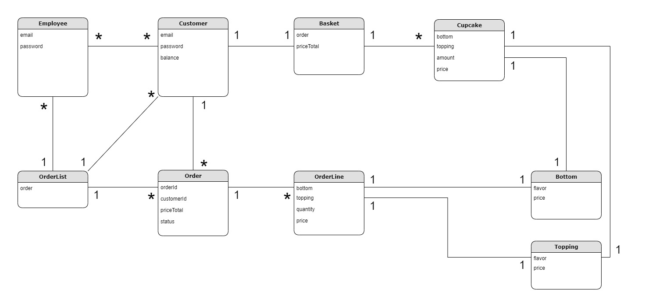

# ER diagram

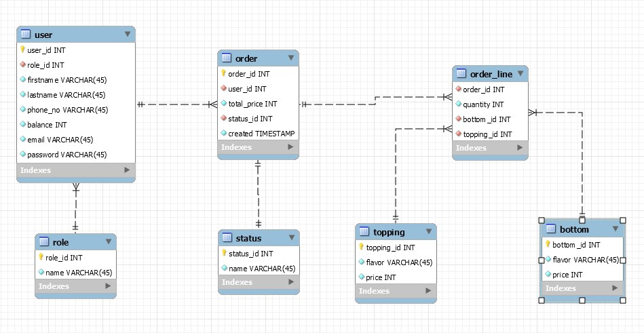

# Navigationsdiagram

# Særlige forhold

# Status på implementering

# Proces